- Utwórz sekwencję o nazwie seq_klient_id z wartością początkową 100 i wartością przyrostu 10. Następnie wygeneruj pierwsze 5 wartości tej sekwencji.
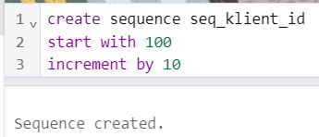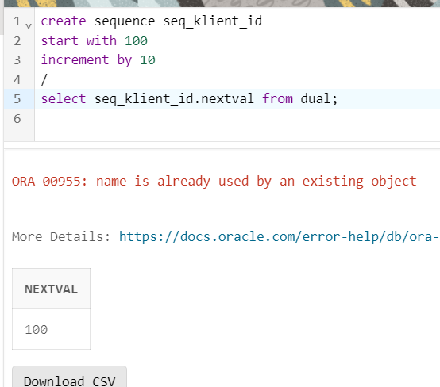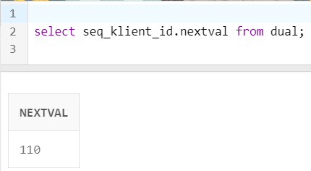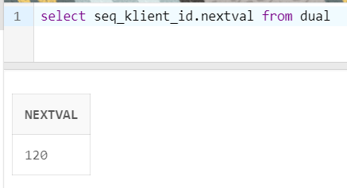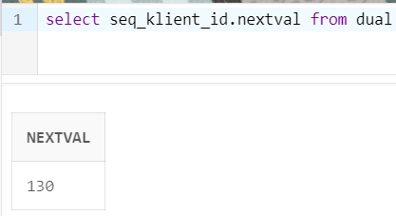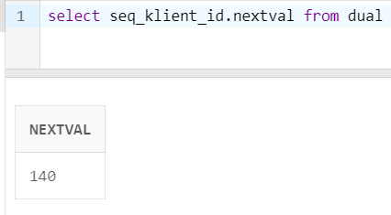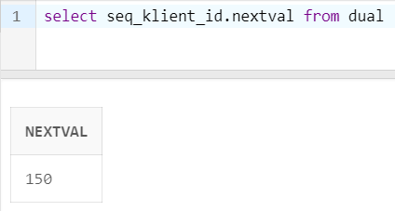
- Zmodyfikuj sekwencję seq_klient_id, tak aby wartość przyrostu wynosiła 5. Wygeneruj następne 5 wartości tej sekwencji i zobacz, jak zmieniły się wartości.
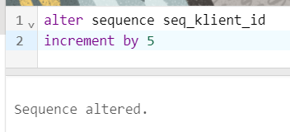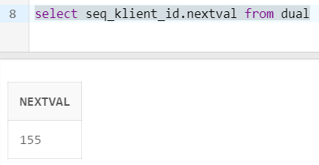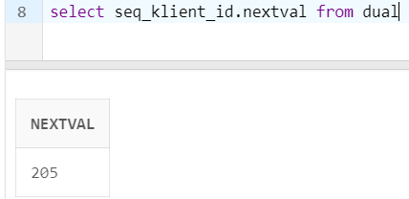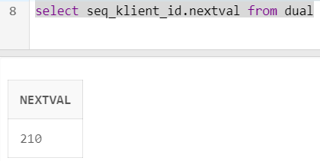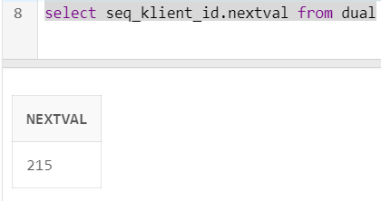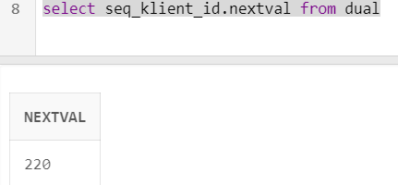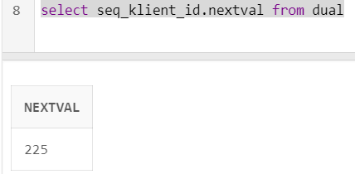
- Utwórz tabelę klienci z kolumnami id_klienta, imie, nazwisko i email. Użyj sekwencji seq_klient_id do generowania wartości dla id_klienta. 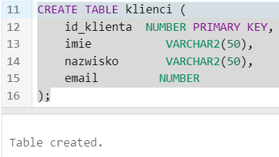
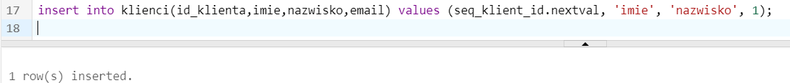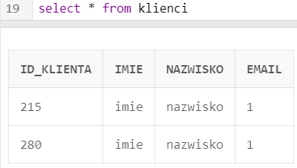
- Wstaw 5 rekordów do tabeli klienci, używając sekwencji seq_klient_id do generowania wartości id_klienta.
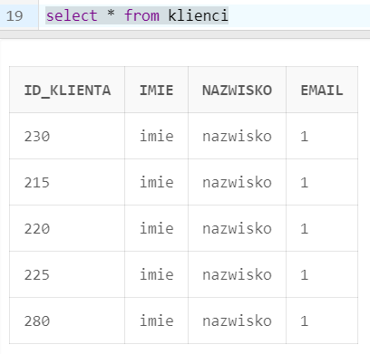
- Usuń sekwencję seq_klient_id. Spróbuj wstawić kolejny rekord do tabeli klienci używając usuniętej sekwencji. Jaki błąd otrzymujesz?
